2 - Informações sobre as Candidaturas
Nº | Foto do candidato | Foto do vice (OPCIONAL) | Nome da Chapa | Nome dos componentes da Chapa
<01> | 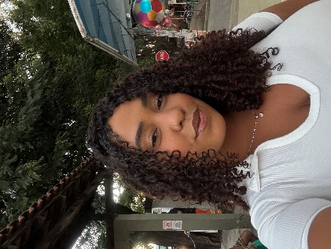 |  |  | Milena Gomes Rodrigues – Letras - Inglês
<02> | 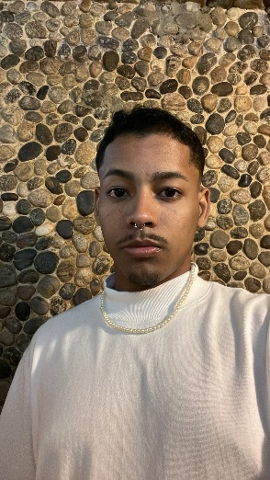 |  |  | Gleiton Leal Vaz Filho - História
<03> | 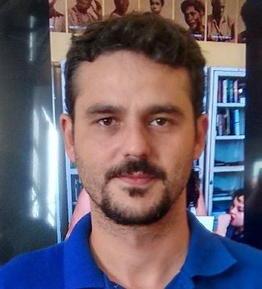 |  |  | Antonio Carlos dos Santos Comodaro - Direito
<04> | 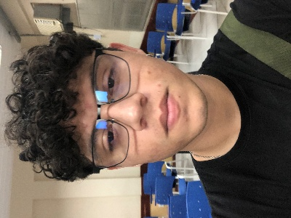 |  |  | Gean Roberto Braga Schneider – Letras-Literatura
<05> | 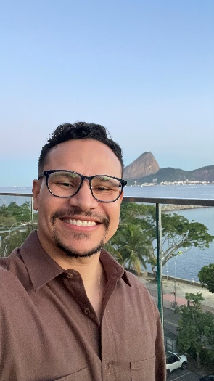 |  |  | Wanderson César dos Santos - Direito
<06> | 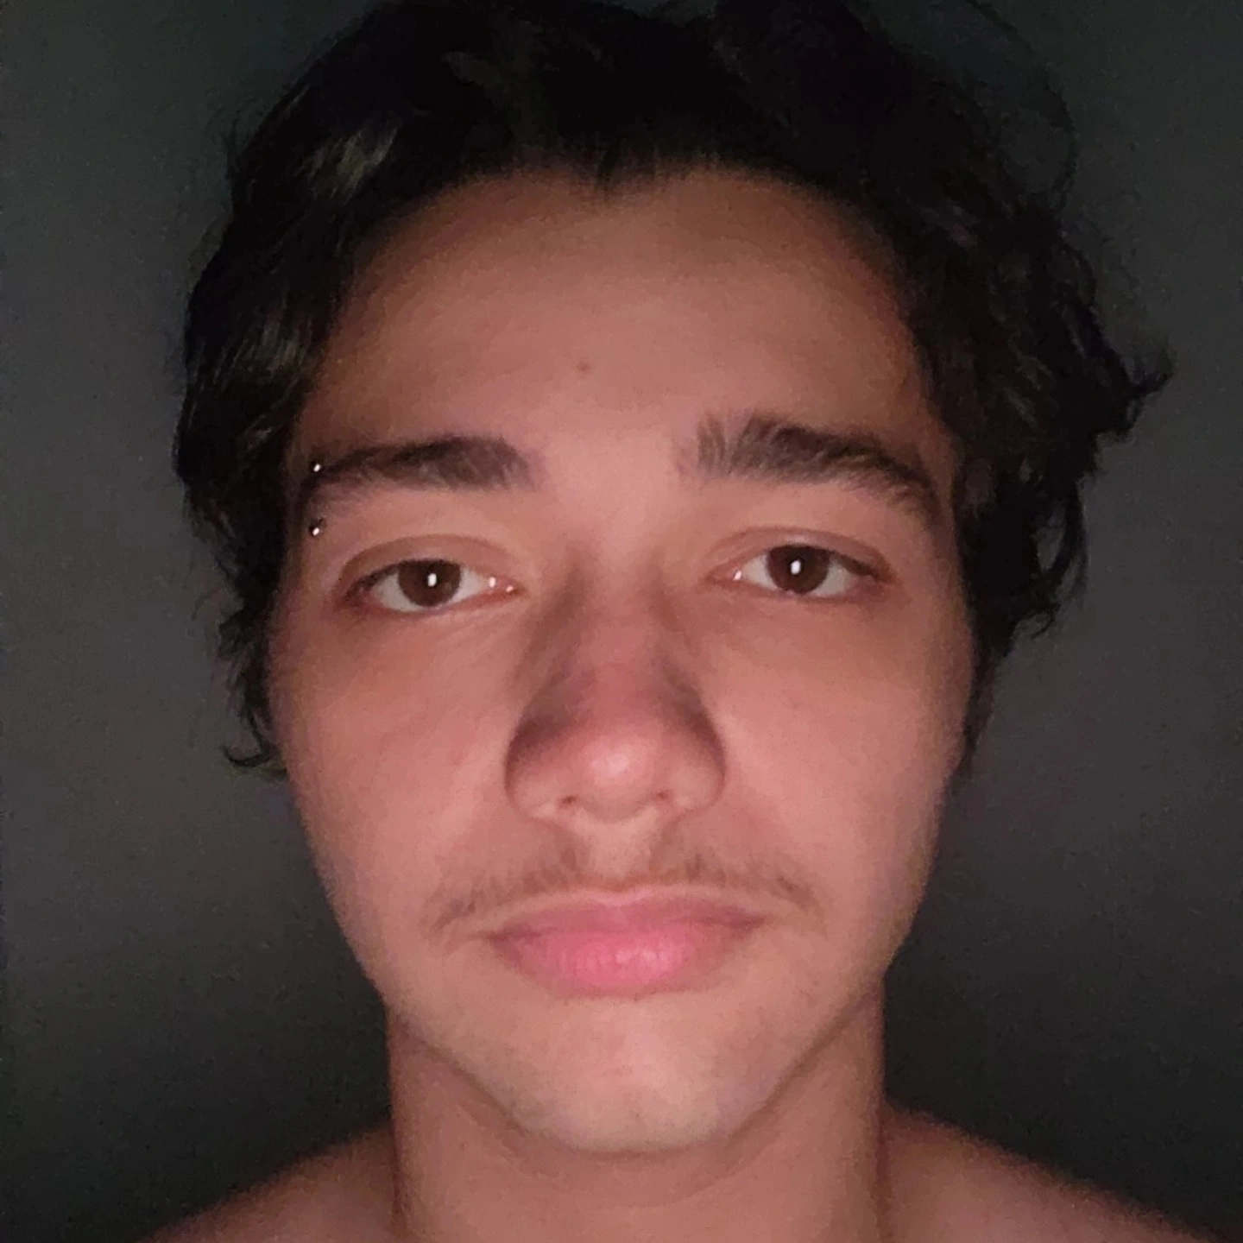 |  |  | Matheus Damasceno Tondella - Filosofia
<07> | 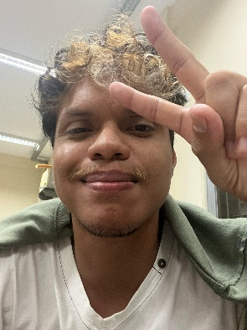 |  |  | Luiz de Sousa Gomes – Letras-Literatura

